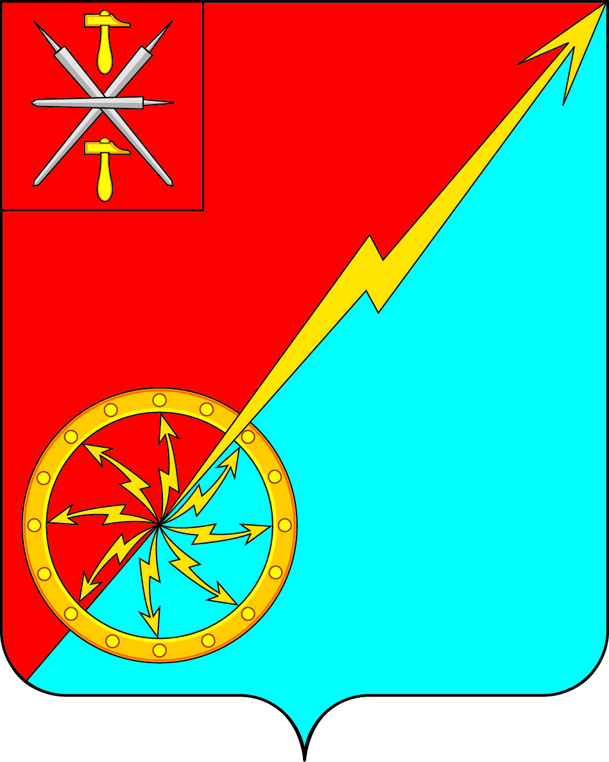

|  |  |
| --- | --- |
| **Тульская область** | |
| **Муниципальное образование город Советск Щекинского района** | |
| **Администрация** | |
| **Постановление** | |
|  | |
| **от 02 февраля 2016г.** | **№2-20** |

Об отмене постановления администрации муниципального образования город Советск Щекинского района № 12-175 от 07.12.2015г. «Об утверждении муниципальной программы «Организация деятельности муниципального казенного учреждения «Централизованная бухгалтерия муниципального образования город Советск Щекинского района»

В соответствии со статьёй 179 Бюджетного кодекса Российской Федерации, с разделом 3 «Порядка разработки и реализации муниципальных программ муниципального образования город Советск Щекинского района» от 29.10.2013 № 10-124, и в целях повышения результативности и эффективности использования бюджетных средств, **ПОСТАНОВЛЯЕТ**:

1. Отменить постановление администрации муниципального образования город Советск Щекинского № 12-175 от 07.12.2015г. «Об утверждении муниципальной программы «Организация деятельности муниципального казенного учреждения «Централизованная бухгалтерия муниципального образования город Советск Щекинского района»

2. Опубликовать настоящее постановление в средствах массовой информации.

3. Контроль за исполнением настоящего постановления оставляю за собой.

4. Постановление вступает в силу со дня официального опубликования.

**Глава администрации МО город Советск**

**Щекинского района Н.В.Мясоедов**